PROJETO DE LEI Nº /2025

EMENTA: DISPÕE SOBRE DENOMINAÇÃO AO LOGRADOURO PÚBLICO QUE PASSARÁ A DENOMINAR-SE “ESTRADA DOS MACHADOS”.

A Câmara Municipal de Barra do Piraí, Estado do Rio de Janeiro, no uso de suas atribuições legais, aprova e o Chefe do Poder Executivo sanciona a seguinte lei:

Art. 1º. Passa a denominar-se “Estrada dos Machados” a estrada localizada na BR 393, Km 260 que liga o Bairro Ponte Preta ao Distrito de Dorândia.

Art. 2º. Esta Lei entra em vigor na data de sua publicação.

Sala Barão do Rio Bonito, 08 de julho 2025.

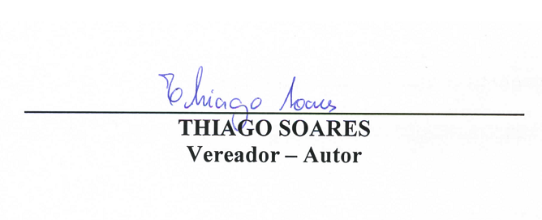

JUSTIFICATIVA

Senhor Presidente
Senhores (a) Vereadores (a)

O Projeto de Lei em questão tem como objetivo oficializar o nome do logradouro que já consta como “Estrada dos Machados” na Empresa Ligth e rever o CEP que direciona para outro local.

